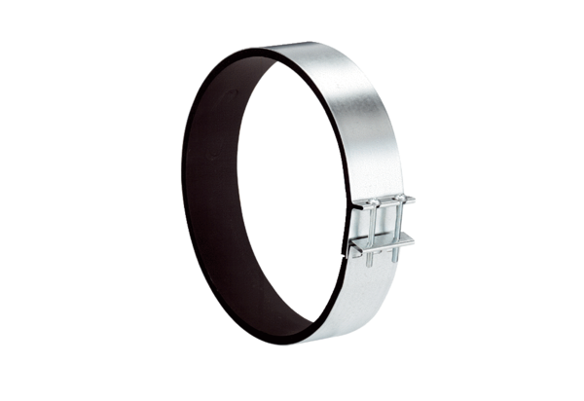Obejma mocująca ELR 35Opakowanie jednostkowe: 1 sztukaAsortyment: C
Numer artykułu: 0092.0115Producent: MAICO

